函
受文者 | ： | 致理技術學院
發文日期 | ： | 2012年08月04日
發文字號 | ： | 國扶辦字第2012076號
主旨 | ： | 感謝 貴校惠允協助本地區國際青少年交換委員會(RYE)安排提供接待社講習會場地之特函致謝，請查照
附件 | ： | 議程表、致理交通路線圖及校園平面圖
說 明 ：
一、為符合RI之認證規定，特舉辦國際青少年交換 (RYE)接待講習會，邀請接待
社參與此會議，讓Inbound學生來台前夕，所有相關人員接待工作更加清楚與
順利，也讓Inbound學生們能有更美好的交換經驗
二、 時間、地點如下：
1.會議時間：2012年8月04日（星期六）
上午 10:00 ~ 10:30報到；10:30 ~ 17:30接待社講習會
2.會議地點：致理技術學院
【台北縣板橋市文化路一段313號】
歡迎派遣社社長、當屆前社長(IPP)、社長當選人、YEP委員會列席鼓勵與指
導。【每位學生上台時間順序，將於活動數天前通知】

三、聯絡人:YEP執行秘書 徐晧婷 (Ting) 夏乙涵（Jessica）
電話:(02)2968-2866 傳真:(02)2968-2856 手機：0933-663490
E-mail :info@3490yep.com
http://www.3490yep.com
正本：如受文者
副本：RYE委員會
地 區 總 監： 林慶明
國際青少年交換委員會主委：周信利

附件一：2012-2013年度接待社講習會議程表
國際扶輪3490地區青少年交換委員會
Rotary International D3490 , Youth Exchange Committee
2011-2012 Rebound Orientation Program
2011-2012年度歸國學生報告歡迎會議程表
地點：致理技術學院綜合教學大樓1F會議室 日期：2012/08/04 (星期六)
【台北縣板橋市文化路一段313號】
時 間 | 內 容 | 職 稱 | 主持人/主講人 | 活動時間
09：30 ~ 10：00 | 報到、聯誼 |  | 報到組、Rotex | 30分鐘
10：00 ~ 10：03 | 宣佈會議即將開始 宣佈開會、介紹貴賓 | 司儀 | Timothy 劉天祥 | 3分鐘
10：03 ~ 10：06 | 主委致詞 | 地區RYE主委 | PP I.S.O 周信利 | 3分鐘
10：06 ~ 10：09 | 總監致詞 | 地區總監 |   DG Young林慶明 | 3分鐘
10：09~ 10：12 | 危機處理小組顧問致詞 | IPDG | IPDG And蕭慶淋 | 3分鐘
10：12~ 10：18 | 貴賓致詞 |  |  | 6分鐘
10：18~ 11：28 | 歸國學生心得分享 | 歸國學生 |  | 10分鐘
11：28 ~ 11：33 | 介紹國際扶輪青少年交換計畫 | 主講人 |  | 25分鐘
11：33 ~ 12：08 | 如何成為派遣社與接待社 | 主講人 |  | 35分鐘
12：08 ~ 13：08 | 午餐、聯誼 | 膳食組 | 膳食組 | 60分鐘
13：08~ 13：58 | 扶輪青少年交換Inbound規則及通知 | 主講人 |  | 50分鐘
13：58 ~ 14：08 | 休息及移動至分組教室 | Rotex | Rotex | 10分鐘
14：08 ~ 14：23  14：23 ~ 15：18  15：18 ~ 15：25  15：25 ~ 16：00 | 分組討論A.接待社  影帶欣賞-Counselor  主題：接待社與輔導顧問的角色與職責  歸國學生心得分享-2位  問題討論時間 Q & A  【總監、地區團隊、助理總監、接待社、社長、社當、主委、顧問、委員、執行秘書】 | 司儀  引言人  主講人  歸國學生  報告人  指導顧問 |  | 15分鐘  50分鐘  20分鐘  35分鐘
14：08 ~ 14：23  14：23 ~ 15：18  14：00 ~ 14：05  15：05 ~ 15：15  15：15 ~ 15：25  15：25 ~ 15：50 | 分組討論B.接待家庭  影帶欣賞-Host Family  主講：接待家庭職責與如何和學生相處  接待家庭心得分享  接待家庭經驗分享  歸國學生心得分享  問題討論時間 Q & A  【地區副秘書、接待社接待家庭協調人、接待家庭】 | 司儀  引言人  主講人  分享人  分享人  歸國學生  報告人  指導顧問 |  | 15分鐘  50分鐘  5分鐘  10分鐘  10分鐘  25分鐘
15：50 ~ 16：00 | 休息及移動會議室 |  |  | 10分鐘
16：00 ~ 16：10  16：10 ~ 16：20 | 各分組報告人報告  接待社  接待家庭 |  |  | 10分鐘  20分鐘
16：20 ~ 16：50 | 綜合研討會／問題與討論 | RYE主委 | PP I.S.O周信利 | 30分鐘
16：50 ~ 17：00 | 主委致謝詞及宣佈閉會 | RYE主委 | PP I.S.O周信利 | 10分鐘

附件二：致理技術學院鄰近交通路線圖

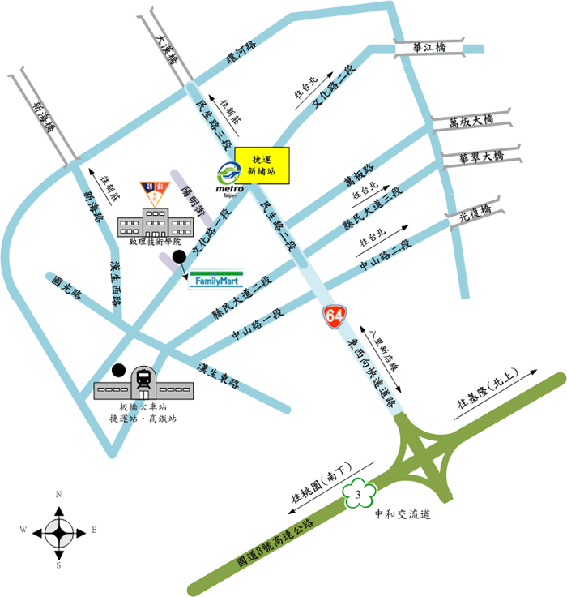

附件三：校園平面圖-講習會於綜合教學大樓1F會議室
停車場路口
